Инструкция по подключению организации
к сервису Цифровой ID на платформе MAX для партнеров

Подключение организации к сервису Цифровой ID на платформе MAX для партнеров необходимо для обеспечения возможности проверки возраста, льготного статуса покупателя (пенсионер, студент, член многодетной семьи и т.д.) посредством считывания сканером кассы торговой точки QR-кода, сформированного в мобильном приложении «МАХ».
После подключения организации к сервису Цифровой ID будет доступен для копирования токен (цифровой ключ), необходимый для аутентификации при настройке по интерфейсу API интеграции касс торговых точек c платформой МАХ.
Подключение по интерфейсу API организации к платформе МАХ доступно для юридических лиц и ИП, являющихся резидентами РФ.
Инструкция по подключение организаций к платформе MAX для партеров и её сервисам (чат-ботам, мини-приложениям, каналам, Цифровому ID) доступна в разделе «Инструкция» сайта https://business.max.ru/ или по ссылке
https://dev.max.ru/docs/maxbusiness/connection?utm_source=b2bmax&utm_medium=documentation_2_screen&utm_campaign=landing

Этапы подключения организации сервису Цифровой ID на платформе MAX
- Вход на платформу MAX для партнеров и авторизация.
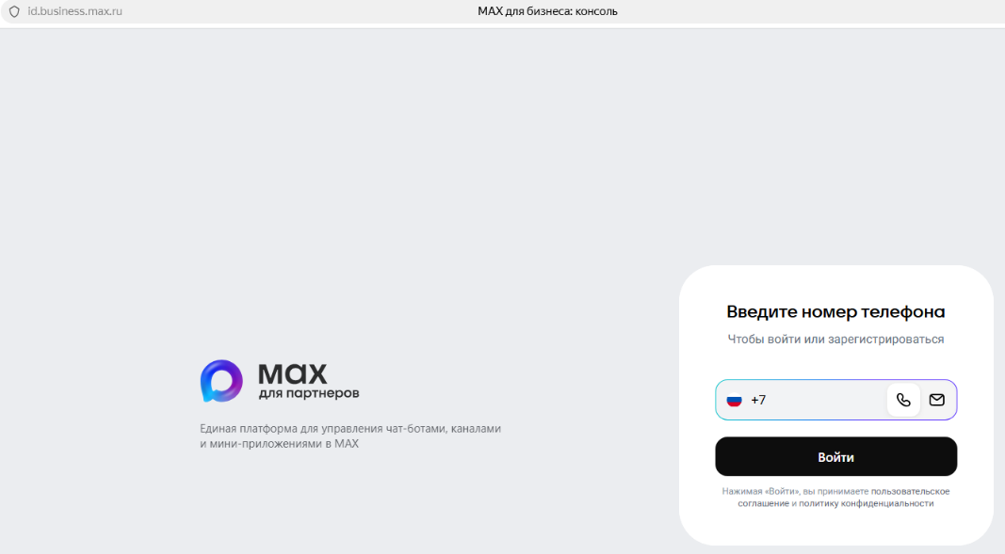

- Создание организации (потребуется ИНН) и верификация организации. Верификация выполняется через Госуслуги с ролью руководитель или банковские сервисы (данные из ЕГРЮЛ и ЕГРИП на Госуслугах должны быть актуальны).
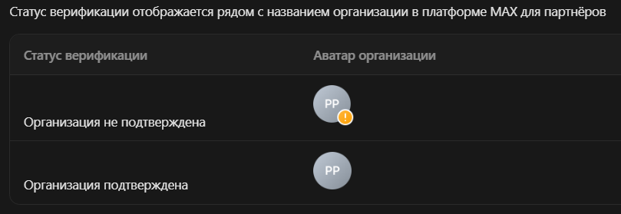

- Подключение сервиса Цифровой ID МАХ и получение токена.
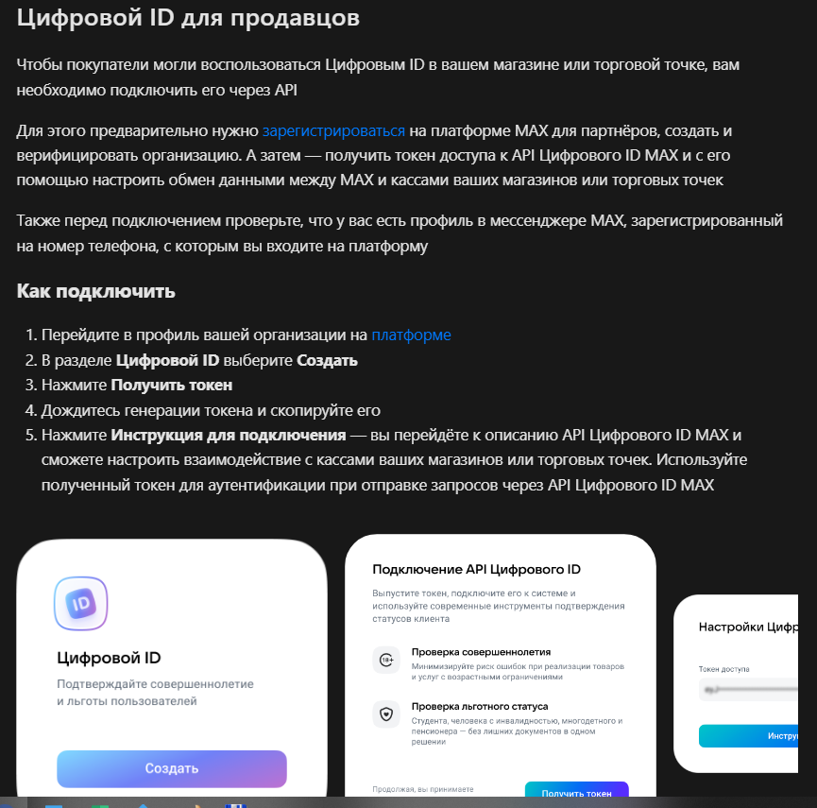
Ссылка на инструкцию https://dev.max.ru/docs/digital-id

Важно!
Обновление программного обеспечения на кассах проводит организация, которая оказывает Вам услуги по сопровождению кассового оборудования.

